1. 什么是PCL

PCL(Point Cloud Library)用于3D信息的获取与处理，它是在吸收了前人点云相关研究基础上建立起来的大型跨平台开源C++编程库。它实现了大量点云相关的通用算法和高效数据结构，涉及点云获取、滤波、分割、配准、检索、特征提取、识别、追踪、曲面重建、可视化等。

1. 分析PCL的目的

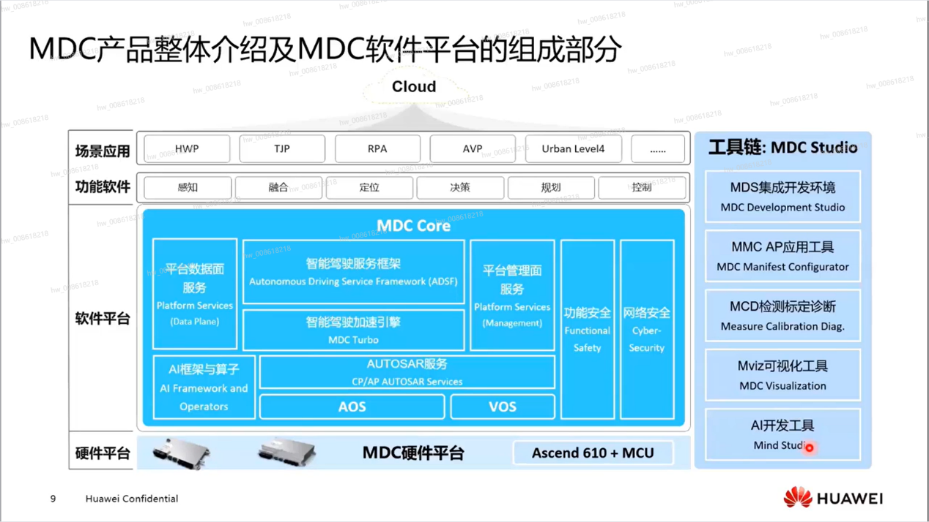

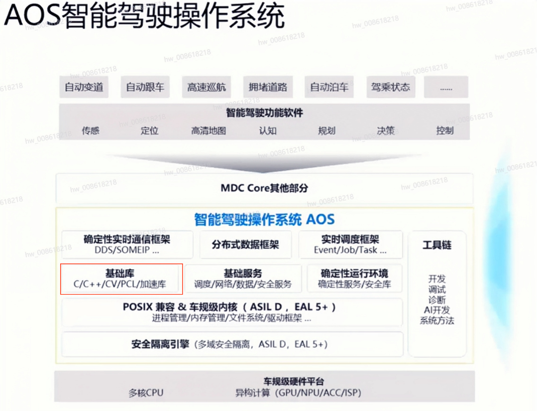

未来可能要将PCL中的算法集成到MDC的AOS中

（粗略的）分析是否可用Tik接口实现PCL？

1. 分析流程
2. 首先介绍文件夹内容
3. 演示一个小demo

解释：粗略地？

1. 接下来的安排
2. 搭建开发环境（wsl+pcl）
3. 了解PCL（基本概念、主要模块）
4. 尝试分析一个pcl算子